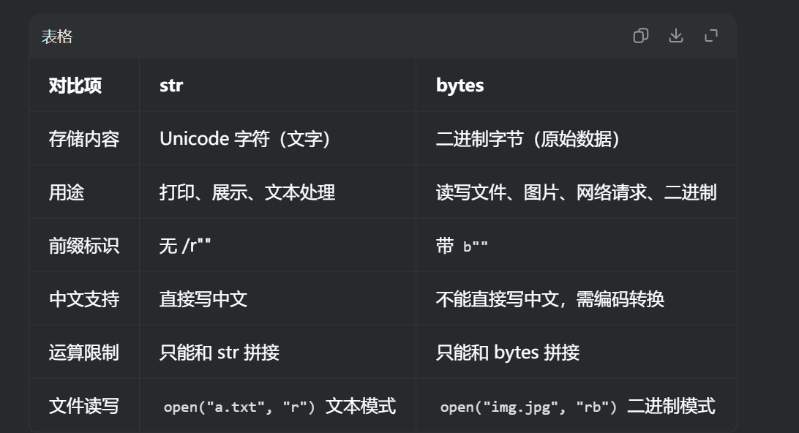
>>> b='端边云智能计算'
>>> b=b.encode('utf-8')//编码
>>> print(b)
b'\xe7\xab\xaf\xe8\xbe\xb9\xe4\xba\x91\xe6\x99\xba\xe8\x83\xbd\xe8\xae\xa1\xe7\xae\x97'
>>> b=b.decode('utf-8')//解码
>>> print(b)
端边云智能计算

>>>s1=72
>>> s2=85
>>> r=(s2-s1)/s1
>>> print('小明的成绩提升了%.1f%%' %(100*r))
小明的成绩提升了18.1%
>>> print(f'小明的成绩提升了:{(100*r):.1f}%')
小明的成绩提升了:18.1%

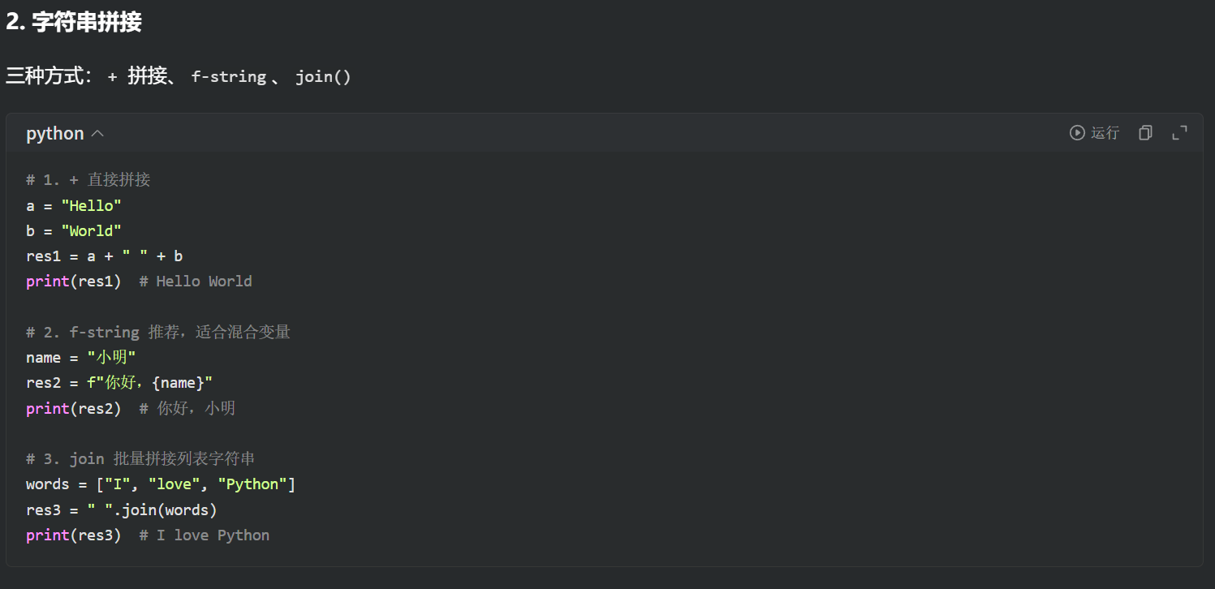
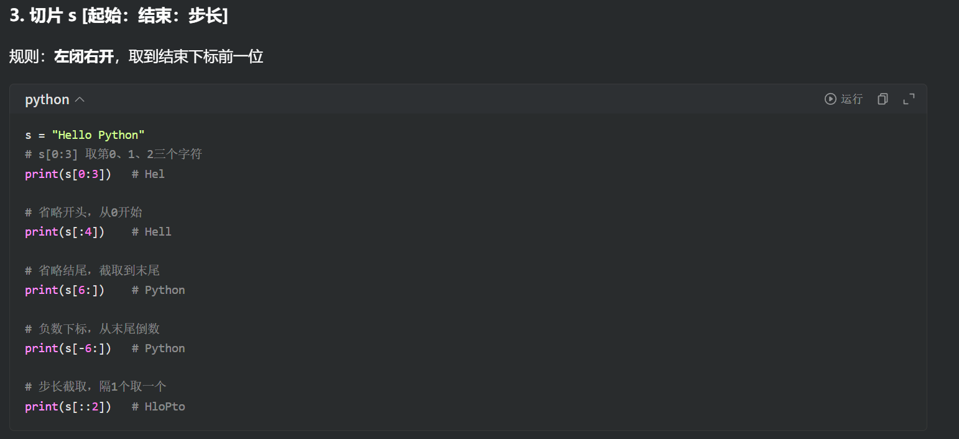

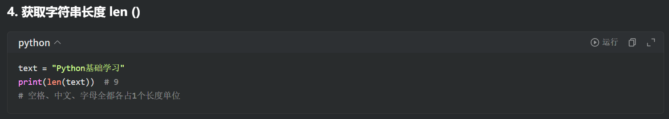

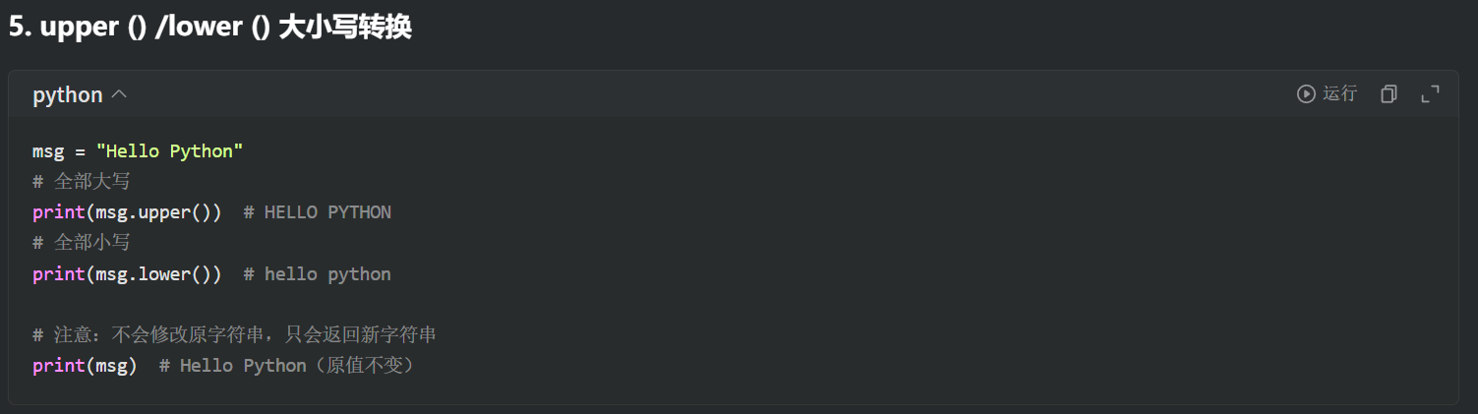

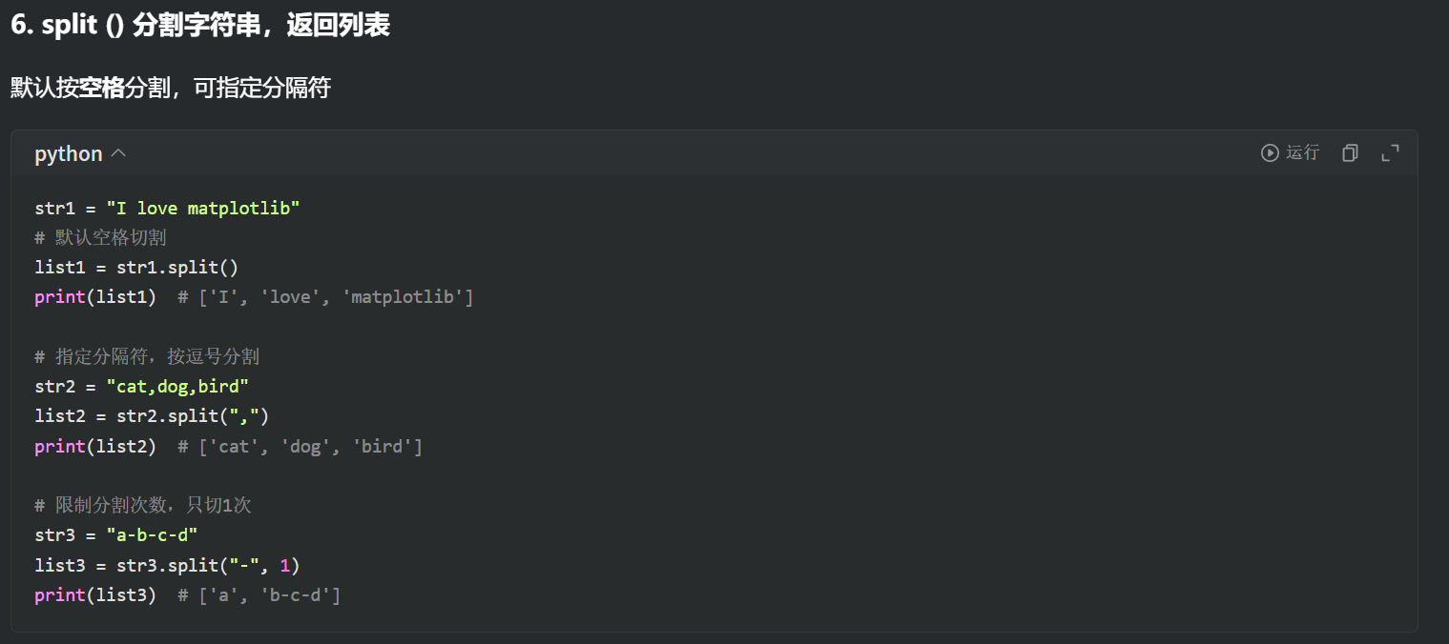

git指令

